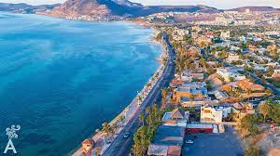
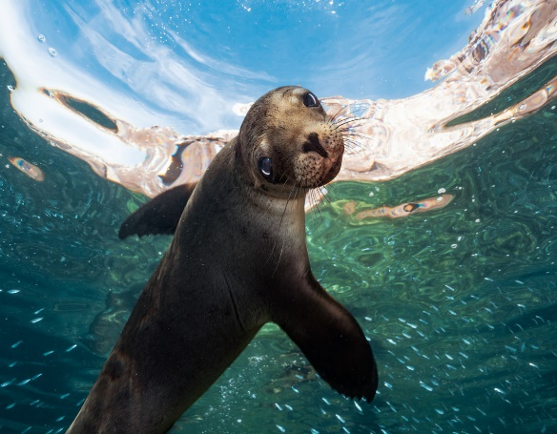
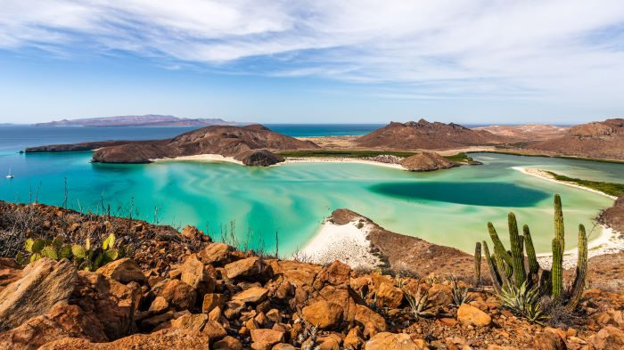

LA PAZ EXPRESS
4 DIAS / 3 NOCHES

ITINERARIO
Ref. LCVPE-LPEX
SALIDAS: DIARIAS (Opera con un mínimo de 2 pasajeros)
VIGENCIA: del 05 de enero al 15 de diciembre de 2024.

Día 1 LA PAZ
Recepción en el aeropuerto y traslado al hotel. Check in, resto del día libre. Alojamiento.

Día 2 LA PAZ
Desayuno en el hotel. Encuentro en el lobby 09:30-10:00 am. En este día podrás conocer lo más bello de la ciudad de La Paz, las mejores playas, Balandra y Tecolote y un poco de su historia con sus edificios históricos, malecón y centro de artesanías. Comenzaremos nuestro recorrido en el centro histórico de La Paz, donde pasaremos por sus principales calles y edificios históricos como el antiguo Palacio Municipal, Teatro Juárez, Jardín Velázco, Catedral de Nuestra Señora de La Paz, museo y centro de artesanías, donde podrás encontrar diversos productos regionales, esculturas y souvenirs hechos por personas locales con materiales de la región como la choya, la damiana, el palo de arco y diversas conchas.

Posteriormente nos trasladaremos por carretera hasta Playa Balandra, donde nos formaremos para entrar al Área Natural Protegida, donde haremos una caminata por esta maravillosa y paradisiaca playa, donde podrás conocer el Hongo de Balandra (patrimonio natural de B.C.S.), y tener una de las vistas más increíbles de la bahía; alista tu traje de baño para meterte a nadar en aguas poco profundas donde podrás pasar un buen rato y observar diversas especies de peces, o simplemente disfrutar del tranquilo y relajante mar descansando en una playa de arena blanca.
Después iremos a Playa El Tecolote, donde comeremos en un restaurante y podrás relajarte frente al mar, pasaremos tiempo libre, y posteriormente nos trasladaremos de regreso a La Paz. Alojamiento.

Día 3 LA PAZ
Desayuno en el hotel. Encuentro en el lobby 09:30-10:00 am. Te invitamos a vivir una de las excursiones más increíbles donde podrás snorkelear y nadar junto a lobos marinos en su hábitat natural, observar miles de peces multicolores, aves, arrecifes de coral, formaciones rocosas y playas paradisiacas. conoce las Islas La Partida, El Gallo, La Gallina, Los Islotes.
Visitaremos la Playa Ensenada Grande, donde bajaremos de la embarcación para relajarnos en la orilla del mar y disfrutar de un delicioso lunch a base de ceviche de pescado con galletas y tostadas, sándwiches de jamón con queso, agua y refrescos. Regreso al hotel. Alojamiento.

Nota: Snorkeling con lobos marinos no disponible los meses de junio, julio y agosto.

Día 4 LA PAZ
Desayuno en el hotel. Traslado de salida del hotel al aeropuerto de La Paz o Puerto Pichilingue a la hora indicada.

Fin de nuestros servicios.

PRECIO
Precio por persona en MXN | Turista Superior | Primera | Primera Superior
Habitación doble | $10,030.00 | $10,850.00 | $16,265.00
Habitación triple | $8,785.00 | $9,345.00
Habitación cuádruple | $8,250.00 | $8,525.00
Menor 1-9 años  compartiendo habitación | $4,240.00 | $4,240.00

EL PRECIO INCLUYE:
- Traslados aeropuerto / hotel / aeropuerto
- 3 noches de hospedaje en la ciudad de La Paz con desayuno
- City tour La Paz
- Acceso al Área Natural Protegida de Balandra
- Visita a Playa Balandra, caminata al hongo
- Visita a Playa El Tecolote con comida en restaurante
- Tour a la Isla Espíritu Santo con acceso al Área Natural Protegida
- Paseo en lancha por 6 horas
- Equipo de snorkel, chaleco salvavidas
- Snorkeling con lobos marinos
- Visita a Playa Ensenada Grande con lunch y bebidas en recorrido
- Guía en todos los recorridos
- Tarjeta de asistencia al viajero (aplica hasta los 69 años, solo para residentes en México)

NO INCLUYE:
- Vuelos o transporte para llegar y salir de Tijuana
- Servicios opcionales o sugeridos
- Alimentos y bebidas no mencionados
- Visitas no mencionadas
- Propinas ama de llaves, maleteros, meseros, guía y chófer

HOTELES PREVISTOS O SIMILARES:
Turista Superior | Primera | Primera Superior
The Marine Waterfront | Hotel Catedral | Costa Baja Resort & Spa
City Express | Hyatt Place
H Blue | 7 Crown Centro
Araiza Palmira
La lista de hoteles es meramente informativa, puede ser modificadas, siendo los pasajeros hospedados en diferentes establecimientos de la misma categoría o similar
NOTAS:
- Se recomienda llevar; Ropa cómoda y tenis para caminar, gorra o sombrero, traje de baño, toalla, sandalias, bloqueador solar, lentes y cámara fotográfica
- Todos los tours mencionados son en modalidad compartida.
- Snorkeling con lobos marinos no disponible los meses de junio, julio y agosto. Para realizar la actividad es necesario que la persona tenga conocimientos previos de la actividad, así como saber nadar.
- Opera con un mínimo de 2 personas. Consulta suplemento para pasajero viajando solo.

LEGALES:
- Precios por persona, sujetos a cambio, disponibilidad y confirmación de las tarifas en convenio cotizadas. Aplican restricciones. Consulte suplementos de temporada alta, semana santa, verano, días festivos y temporada navideña.
- Itinerario valido del 05 de enero al 15 de diciembre de 2024.
- Opera con un mínimo de 2 pasajeros
- Es obligación del pasajero tener toda su documentación de viaje en regla, pasaporte, visas, prueba PCR, vacunas y demás requisitos que pudieran exigir las autoridades migratorias y sanitarias de cada país.
- Los costos presentados en este itinerario aplican únicamente para pago en depósito o transferencia.
- Nuestros programas no son concebidos para gente con movilidad limitada, trataremos de acomodar a los pasajeros sin poder garantizar que van a tener habitaciones o transporte adaptados.
- Se recomienda adquirir un SEGURO DE ASISTENCIA EN VIAJE de cobertura amplia.
- Itinerario meramente referencial, puede sufrir cambios o variaciones dependiendo de la disponibilidad de servicios y tarifas en convenio solicitadas al momento de la reserva, de acuerdo con cuestiones climatológicas, epidemiológicas, religiosas o conflictos internos dentro del destino que se encuentren ajenos a la empresa.
- La lista de hoteles es meramente informativa, puede ser modificadas, siendo los pasajeros hospedados en diferentes establecimientos de la misma categoría o similar.

GASTOS DE CANCELACIÓN:
La cancelación tendrá que ser solicitada por escrito vía correo electrónico. Una vez recibida se dará contestación en un lapso no mayor a 48 horas. Cualquier boleto aéreo una vez emitido es NO REEMBOLSABLE.
Las condiciones de cancelación pueden ser modificadas una vez confirmada la reserva.

